Mastère Sciences et Génie de l’Environnement

M1

Plan du cours de Stéphane Alfaro∗ sur les

‘Nuisances sonores’

Introduction :

Effets du bruit sur la santé
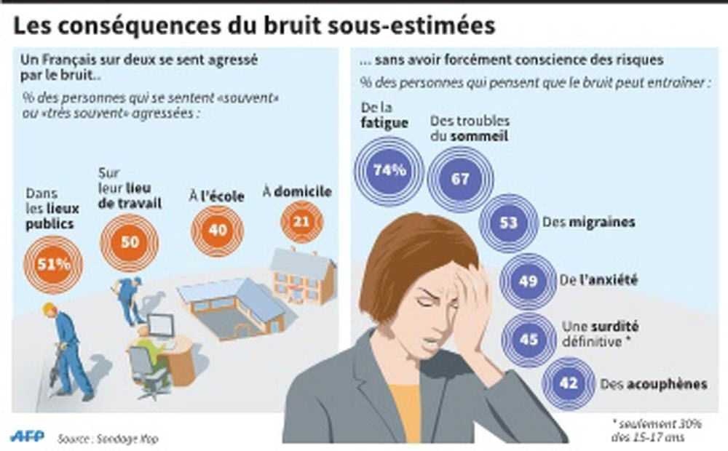

La notion de gêne sonore est très subjective. Il faut donc définir des critères objectifs permettant de quantifier cette gêne. Ceux-ci ne peuvent reposer initialement que sur la mesure d’une grandeur physique par un capteur adapté (en général, un capteur de pression). Ensuite, la mesure réalisée doit être pondérée afin de prendre en compte les différences entre la sensibilité du capteur ‘physique’ utilisé et celle du capteur ‘physiologique’ constitué par la chaîne auditive humaine (oreille, nerf auditif, cerveau).
Le plan de ce cours comprend trois parties. La première est consacrée, notamment, à la définition de l’intensité d’un son à partir des grandeurs physiques qui le caractérisent. La seconde est plus spécialement dédiée à la perception des sons par l’homme. C’est dans cette partie que sera également présenté l’instrument (le sonomètre) utilisé en pratique pour mesurer les niveaux sonores auxquels peuvent être exposées des personnes. Enfin, la troisième partie consistera en une réflexion rapide sur la manière dont les sons se propagent dans différents environnements (milieux extérieur ou intérieur) et donc sur les différentes façons d’envisager la réduction de la gêne sonore dans le cas où celle-ci serait trop forte.

Chapitre I : notions d’acoustique physique

I. Qu’est-ce qu’un son ? Exemples de sons simples

D’une manière générale, l’état d’une masse d’air peut être caractérisé par la donnée de paramètres (d’état) tels que sa pression, sa masse volumique, sa température… Le passage d’une onde sonore en un point, M, de l’atmosphère va s’y traduire par l’apparition de fluctuations de la pression (p) et de la masse volumique (ρ) autour de leurs valeurs moyennes (p₀ et ρ₀, respectivement). On a donc les expressions suivantes pour les valeurs instantanées de la pression et de la masse volumique totales :

P_{tot} = p₀ + p (I.1)

ρ_{tot} = ρ₀ + ρ (Ι.2.)

De plus, le passage de l’onde sonore en M se traduit par une mise en mouvement de la masse d’air qui l’entoure. La vitesse acquise sera notée u par la suite.
Si l’on considère que l’apparition de cette vitesse est le résultat de la fluctuation locale de pression p, on peut quantifier l’opposition que présente l’air à sa propre mise en mouvement sous l’effet d’une fluctuation de pression, au moyen du rapport suivant :

$Z=\frac{p}{u}$ (I.3)

Par analogie avec l’impédance d’un circuit électrique qui caractérise son opposition au passage d’un courant d’intensité I lorsqu’il est soumis à une tension U, Z est appelée ‘impédance acoustique’.

Exemple de l’impulsion sonore
Afin de définir et de quantifier certaines grandeurs physiques associées aux ondes sonores se propageant dans l’air, il est commode d’utiliser un modèle très simple d’onde, tel que celui de l’impulsion sonore.

Définition et exemple de système utilisé pour sa génération
Célérité du son dans l’air, définition

En italiques, quelques compléments pour ceux qui souhaiteraient aller plus loin

Détermination des expressions de l’impédance acoustique et de la célérité du son dans l’air

Par application de la conservation de la masse à la portion de fluide initialement comprise entre le piston et S’ (voir figure ci-dessous), on obtient :

u = ρ/ρ₀ c₀ (I.4)

ρ₀, p₀
ρ₀, p₀
ρ₀ + ρ
p₀ + p
ρ₀, p₀
c₀ dt
u dt
S
c₀ dt
t
p
x/c₀
x/c₀ + dt
S
S’

L’application de la conservation de la quantité de mouvement à cette même masse de fluide donne ensuite :

pS =d(mu)/dt

et p = ρ₀c₀ u (I.5)

On voit alors que l’impédance acoustique de l’air vaut :

Z = ρ₀c₀ (I.6)

Remarque : pour faire l’application numérique, il manque encore la valeur de c₀ que l’on va déterminer à partir de son expression obtenue en combinant les équations I.4 et I.5 :

c₀² = p/ρ (I.7)

Etant donné la vitesse de propagation de l’onde acoustique, on peut considérer que les transformations subies par les masses d’air affectées par le passage de l’onde sont trop rapides pour qu’elles aient le temps d’échanger de la chaleur avec le milieu environnant, et que par conséquent ces transformations sont adiabatiques.
Si on suppose qu’elles sont, au moins en première approximation, réversibles, on peut écrire que :

pv^{γ} = cste (I.8)

ce qui, compte tenu du fait que :

v = mρ⁻¹, (I.9)

peut aussi s’écrire :

pρ^{−γ} = cste (I.10)

Appliquée entre t = 0 et dt, cette relation donne après calcul :

p/ρ = γ p₀/ρ₀ (I.11)

et comme, d’après l’équation d’état du gaz parfait :

p₀/ρ₀ = RT (I.12)

on obtient :

p/ρ = γ RT (I.13)
La combinaison de cette dernière équation avec l’équation I.7, fournit finalement :

$c_{0}=\sqrt{γ\text{RT}}$ (I.14)

Application numérique : avec les valeurs correspondant à l’air ( γ = 1.4, R = 290 SI) et à la température de 20°C (T = 293K), on trouve que :

c₀ = 343 m/s

cette valeur reportée dans l’équation I. fournit également l’ordre de grandeur de l’impédance acoustique de l’air dans les mêmes conditions :

Z = 413 kg.m⁻².s⁻¹

Remarque : pour l’eau, avec une autre équation, on aurait trouvé Z=1.5 10⁶ kg.m⁻².s⁻¹ (la différence d’ordre de grandeur est, bien sûr, due au fait que l’inertie de l’eau est très grande par rapport à celle de l’air).

La célérité du son diminue avec la compressibilité du milieu. Elle est donc plus faible dans les gaz que dans les liquides ou les solides.
Ainsi, la célérité est de l’ordre de 1500 m/s dans l’eau et de 3100 m/s dans le béton.

Spectre de fréquences : sons sinusoïdaux, périodiques, quelconques.
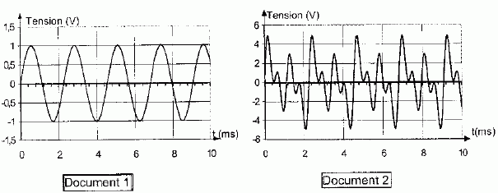

T=2,27 ms

Son émis par un diapason de fréquence 440Hz (La3) et par une guitare jouant la même note ;

Théorème de Fourier : toute fonction périodique peut etre considéré comme la somme de fonctions sinusoidales ayant des frequences bien précises (fondamentale et harmoniques)

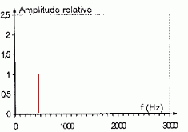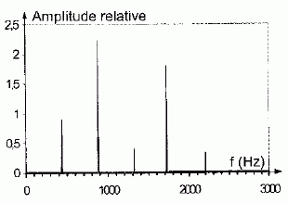

Cas d’un son non périodique (par exemple, la voix humaine). Le spectre n’est plus discret, mais continu entre deux fréquences limites (f_{min} et f_{max})

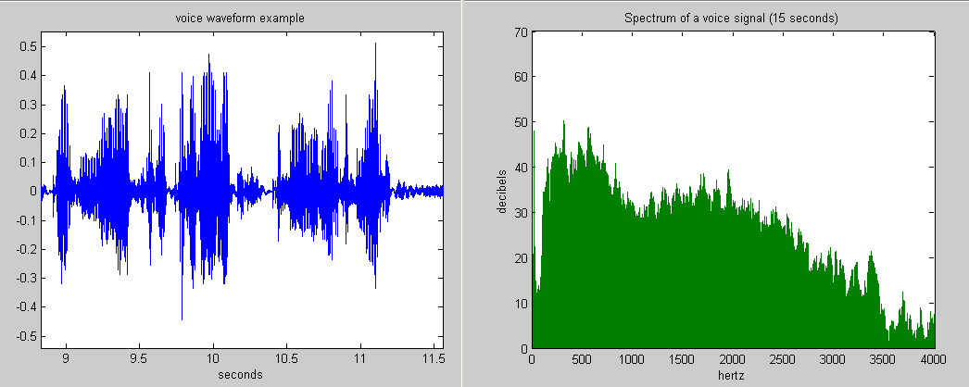

Si l’on se place en un point fixe de l’espace caractérisé par son abscisse x₀, la représentation graphique de p₊(x₀,t) a en général une allure quelconque (voir figure ci-dessus). On a alors à faire à un ‘bruit’. On démontre en théorie du signal que cette fonction peut être reconstruite en additionnant un certain nombre (éventuellement infini) de fonctions sinusoïdales de fréquences différentes. L’ensemble de ces fréquences (compris entre f₁ et f₂ sur l’exemple graphique de la voix proposé ci-dessus) constitue le ‘spectre’ de la fonction p(x₀, t). Ceci met en évidence l’intérêt qu’il y a à privilégier l’étude des ondes sinusoïdales (aussi appelées harmoniques) puisque toute onde sonore, y compris les ‘bruits’, peuvent être considérés comme le résultat de la superposition de telles ondes.

Dans le cas où le spectre de fréquence est continu, on le découpe en bandes de largeur plus ou moins importante (bandes d’octave, ou de tiers d’octave).

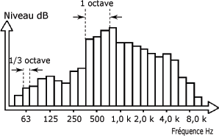

Notez que l’échelle de fréquence est logarithmique

II. Intensité logarithmique ; niveau de pression sonore
Définition
On a vu que, physiquement, une onde sonore correspondait à une perturbation de pression ou de masse volumique. Pratiquement, de très nombreux types de capteurs de pression étant proposés sur le marché, c’est la mesure de cette grandeur que l’on privilégie lorsqu’on souhaite définir (puis mesurer) l’intensité d’une onde sonore.
Comme, par définition la valeur moyenne temporelle de p (notée <p>) est nulle, on utilise la moyenne temporelle du carré de p (c'est-à-dire le carré de la variance de p) pour définir le niveau d’intensité sonore. Soit p_{rms} la variance de p, on a :

p_{rms}² = <p²> (I.20)

Le niveau de pression sonore est alors défini de la façon suivante :

$L_{p}=\text{10}{\text{log}}_{\text{10}}(\frac{p_{\text{rms}}^{2}}{p_{\text{ref}}^{2}})$ (I.21)

Compte tenu de sa définition, le résultat obtenu devrait être exprimé sans unité, il est cependant donné en décibels (dB) qui est une pseudo-unité.
Dans l’équation I.21, la pression de référence p_{ref} a été choisie arbitrairement comme correspondant au seuil d’audition d’un individu moyen pour un son pur (harmonique) de fréquence 1000 Hz. Ce seuil est le suivant :

P_{ref} = 20 µPa (I.22)

Exemples de niveaux sonores

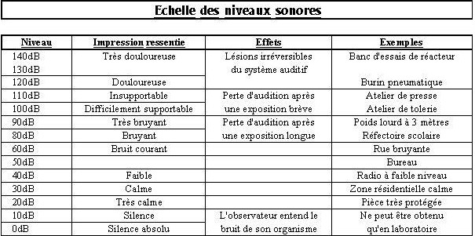

Remarque : Influence de la durée d’intégration (Δt) sur la valeur de L_{p}
La valeur de p² fluctue rapidement, et en général de manière très irrégulière, au cours du temps. Le calcul de sa valeur moyenne (il s’agit d’une moyenne temporelle), et donc celui de p_{rms}, nécessite le choix une durée d’intégration Δt. Si l’on choisit une durée d’intégration courte, on va suivre assez fidèlement l’évolution temporelle ‘fine’ de p_{rms} et donc de L_{p}. En revanche, si l’on choisit une durée Δt plus importante, on va lisser les pics de L_{p} et ‘relever’ ses valeurs les plus basses. En pratique, il faut bien être conscient, lorsque l’on fait une mesure de niveau sonore, de l’influence du choix de la durée d’intégration sur le résultat obtenu.

Addition de deux ondes sonores planes, harmoniques, de même fréquence

Cas d’un déphasage quelconque

Si les deux ondes sonores sont incohérentes, les carrés des p_{rms} sont additifs :

p_{rms}² = p_{rms,1}² + p_{rms,2}² (I.29)

Remarque importante : les niveaux de pression sonores (L_{p}) ne sont, en revanche, PAS additifs.

Exercice : Déterminer à partir de I.29 et de la définition de L_{p}, l’expression du niveau d’intensité sonore pour la somme de trois ondes incohérentes d’intensités L_{p,1}, L_{p,2}, L_{p,3}
AN: Quel niveau d’intensité obtient-on si on additionne en un point deux ondes :
- de même intensité individuelle L_{p} ?
- d’intensités très différentes? (on prendra par exemple L_{p,2} = 0.1 L_{p,1})
- conclusion ?

Cas d’un déphasage constant

Dans ce cas, on peut envisager la suppression d’un bruit par addition d’un autre bruit de même amplitude (B=A) mais constamment en opposition de phase avec le précédent. Cette possibilité est utilisée dans certains casques anti-bruit dits ‘actifs’.

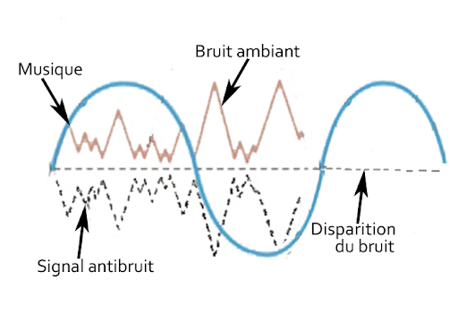

III. Aspects énergétiques
Puissance (P, en W) et intensité acoustique (I, en W.m⁻²)
La puissance acoustique est une caractéristique de la source.
L’énergie produite se propage et se répartit sur des surfaces de plus en plus grandes, ce qui conduit à une diminution de l’intensité acoustique (notée I)

Lorsqu’elle est affectée par le passage d’une onde sonore, une certaine masse de fluide gagne une vitesse u et subit une fluctuation de pression p. L’énergie (cinétique) gagnée par unité de volume est alors :

ε = 1/2ρ₀u² (en J.m⁻³) (I.30)

Comme on a de plus u = p/Z (avec Z = ρ₀c_{o}, dans le cas de l’air considéré comme un gaz parfait), on obtient

ε = 1/2p²/ρ₀c₀² (I.31)

On appelle intensité acoustique instantanée, notée i(t), le flux de puissance à travers la surface délimitant la particule fluide. Ce flux s’exprime en W.m⁻².
D’après cette définition, i(t) s’exprime ainsi :

i(t) = -1/S d(εV)/dt, (I.32)

où V est le volume de la particule et S la surface fermée la délimitant. L’intensité ainsi définie peut être considérée comme l’analogue acoustique du vecteur de Poynting que l’on introduit en électromagnétisme pour caractériser le transport d’énergie par les ondes.
Par analogie avec ce dernier cas, nous admettrons sans démonstration que dans le cas d’une onde plane, i(t) peut s’exprimer sous les deux formes suivantes :

i(t) = c₀ε (Ι.33)

et
i(t) = p(r,t)u(r,t) (I.34)

Une conséquence directe de cette dernière expression est que la moyenne temporelle de i(t) s’écrit :

$i\text{>=}I=\frac{1}{T}\int_{t}^{t+T}{p(r,t)u(r,t)\text{dt}}$ (I.35)
En utilisant la définition de l’impédance acoustique (u=p/Z) et de sa valeur pour l’air, on obtient immédiatement :

I = p_{rms}²/ρ₀c₀ (I.36)

Comme on l’a fait à partir de la pression sonore, on peut définir une nouvelle intensité sonore, L_{I}, à partir de l’intensité acoustique moyenne :

L_{I} = 10logI/I_{ref} (I.37)

La valeur de I_{ref} a été arbitrairement fixée à :

I_{ref} = 10⁻¹² W.m⁻².

En utilisant leurs définitions, on peut facilement lier les expressions de L_{p} et de L_{I}.

L_{p} = 10 log(p_{rms}²/p_{ref}²) = 10 log(Iρ₀c₀/I_{ref} I_{ref}/p_{ref}²) (I.38)

L_{p} = L_{I} + 10 log (ρ₀c₀I_{ref}/p_{ref}²) (I.39)

L_{p} = L_{I} + 0.14 (I.40)

Application: importance de la distance à la source lors de la mesure de l’intensité sonore d’une source ponctuelle.
Dans le cas d’une source ponctuelle, la puissance émise par la source se répartit sur des surfaces d’ondes sphériques de plus en plus grandes au fur et à mesure que l’on s’éloigne de la source. L’intensité sonore décroît donc en fonction de la distance selon :

I(r) = W/4πr² (I.41)

Ex1 : Dans le cas d’un doublement de la distance, vérifiez que L_{I} doit théoriquement chuter de 6dB.
Ex2 : Quelle est, dans le cas d’une source linéaire, l’effet d’un doublement de la distance ?
Chapitre II : perception humaine du bruit

I Aperçu sur le système auditif

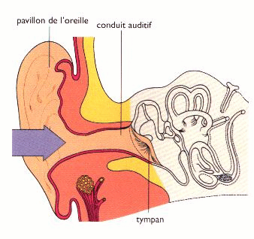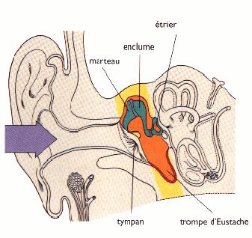
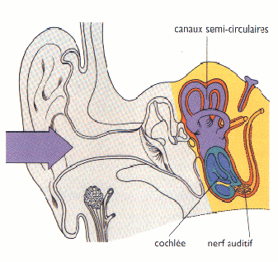

II La sensibilité du système auditif humain
1) Décomposition spectrale d’un son ou d’un bruit, spectre de fréquence
Sons sinusoïdaux (ou harmoniques), sons périodiques, bruit
On a déjà mentionné plus haut que le spectre de fréquence d’un son ‘pur’ (onde sinusoïdale) ne comporte qu’une seule valeur. Pour un son simplement périodique, s’ajoutent à la valeur précédente (appelée fréquence fondamentale, ou f1) des harmoniques (ondes sinusoïdales dont la fréquence est un multiple entier de f1). Les ‘poids’ respectifs de ces harmoniques définissent le ‘timbre’. Le spectre de fréquence d’un son périodique est donc un spectre discret. Enfin un ‘bruit’ n’est pas périodique. Son spectre est le plus souvent continu entre deux valeurs limites f₁ et f₂. Ce spectre est souvent découpé en bandes de fréquence d’égales largeurs logarithmiques. C’est par exemple le cas de la décomposition en ‘bandes d’octaves’ dont les limites sont obtenues en divisant ou multipliant plusieurs fois par 2 une fréquence arbitraire de départ (en général 1000Hz). Ceci donne donc les bandes suivantes :

… | 125-250 | 250-500 | 500-1000 | 1000-2000 | 2000-4000 | 4000-8000 | …

2) Courbes d’isosonie
Remarque préliminaire: loi de Weber-Fletchner
L’expérience montre que l’impression sonore est proportionnelle au logarithme de p_{rms}². Ceci montre que les niveaux définis en dB sont a priori bien adaptés à la définition de critères de gène sonore.

Courbes d’isosonie :
Il est connu que certains animaux (chiens, chauve-souris …) sont capables d’entendre des sons de haute fréquence (ultrasons) que l’oreille humaine ne peut percevoir. Ceci met en évidence le fait que la perception des sons par l’oreille humaine dépend de leur fréquence. Si l’on veut être capable de quantifier la gène réellement subie par une personne exposée au bruit il faudra tenir compte de cette dépendance spectrale de la sensibilité de l’oreille humaine. Les courbes d’isosonie sont des abaques permettant de représenter cette sensibilité. Le principe de leur obtention est le suivant :
Grâce à un générateur de sons sinusoïdaux, on produit un son pur de fréquence 1000 Hz auquel on soumet une personne ‘moyenne’. La fréquence de 1000 hz est choisie parce qu’elle correspond à peu près au maximum de sensibilité du système auditif humain. Le niveau de pression (L_{p}) est mesuré au moyen d’un microphone (par exemple 50 dB). On modifie ensuite la fréquence sans changer L_{p}. Malgré ceci, la personne exposée au son a l’impression que l’on a baissé le niveau sonore puisque l’on se retrouve à une fréquence où la sensibilité de l’oreille est moins bonne. On augmente alors le niveau jusqu’à ce que le témoin déclare entendre à nouveau percevoir le même niveau sonore qu’à 1000 Hz. On peut donc reporter sur un graphe un premier point de la courbe d’iso-sonie à 50 phones. On complète ensuite cette courbe en répétant les mesures à d’autres fréquences. Si l’on modifie ensuite le niveau de pression sonore de départ, on obtient finalement le réseau d’abaques fourni (voir page suivante).

Commentaires
- On s’aperçoit que la sensibilité de l’oreille ne dépend pas que de la fréquence. Elle dépend également de l’intensité sonore.
- Si l’on fait une mesure de niveau sonore au moyen d’un instrument physique ‘parfait’ (un microphone), il faudra corriger cette mesure pour avoir une idée de la façon dont une personne va réellement percevoir le son. La correction à apporter est fonction à la fois de la fréquence et de l’intensité sonore. En pratique, on définit trois courbes de pondération (A, B, C) en fonction de la fréquence. Le choix de l’une ou l’autre de ces courbes dépend du domaine d’intensité sonore dans lequel on se trouve (voir plus bas).
Remarque : dans le domaine de l’environnement, la norme recommande d’utiliser la courbe de pondération A. Ceci peut conduire à sous-estimer les risques liés à l’exposition aux sons graves et très intenses.
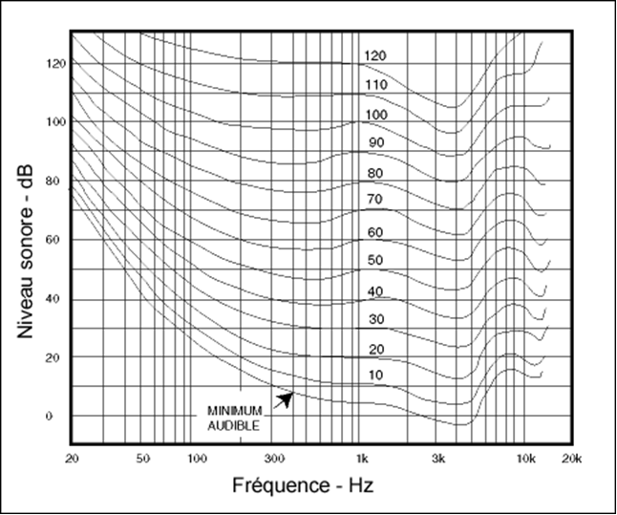
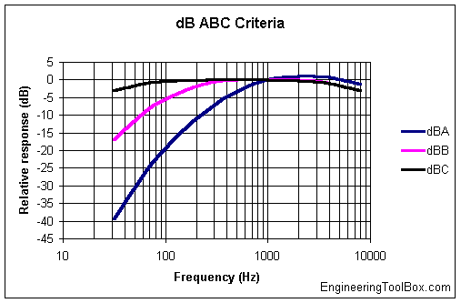

Pondérations A, B ou C basées respectivement sur les isosoniques à 40, 70 ou 110 phones.

Fréquence [Hz] | Pondération A | Pondération B | Pondération C
8 | -77.8 | -17.7 | 0.0
16 | -56.7 | -8.5 | 0.0
31.5 | -39.4 | -3.0 | 0.0
63 | -26.2 | -0.8 | 0.0
125 | -16.1 | -0.2 | 0.0
250 | -8.6 | 0.0 | 0.0
500 | -3.2 | 0.0 | 0.0
1000 | 0 | 0 | 0
2000 | 1.2 | -0.2 | 0.0
4000 | 1.0 | -0.8 | 0.0
8000 | -1.1 | -3.0 | 0.0
16000 | -6.6 | -8.5 | 0.0

III La mesure d’un niveau de bruit : le sonomètre

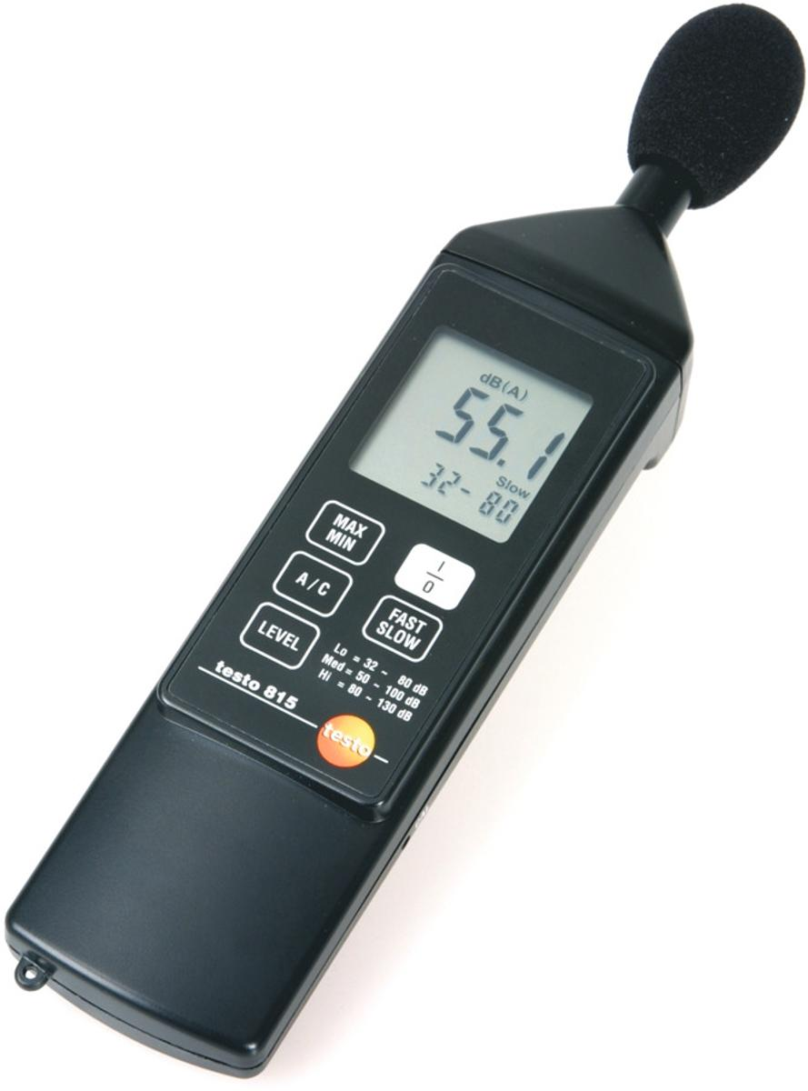

1) Rôle de l’instrument
Le sonomètre est l’instrument utilisé pour mesurer de manière objective le niveau de ‘gêne’ sonore auquel une personne peut être soumise.
La réponse de l’instrument ne peut donc être une simple mesure physique du niveau de pression acoustique. Elle doit prendre également en compte la sensibilité, variable selon la fréquence et le niveau sonore, du capteur particulier que constitue l’oreille humaine couplée au cerveau via le nerf auditif.

2) Principe de fonctionnement
Le premier élément de la chaîne constituant l’instrument est un capteur de pression (microphone) sensible aux fluctuations de cette grandeur que provoque le passage d’un son (phénomène périodique) ou d’un bruit (phénomène apériodique). Ce microphone est suivi d’un ‘analyseur de spectre’ qui découpe le spectre de fréquence du bruit en bandes d’octave, voire de tiers d’octave pour les instruments les plus précis. Après cette séparation, une mesure du niveau de pression acoustique est effectuée sur chaque bande de fréquence, ce qui fournit une série de valeurs L_{p,f}. Ces mesures nécessitent le choix préalable d’un intervalle (temporel) d’intégration. Ce choix est important puisque, comme on l’a vu au début du cours, une durée d’intégration importante aura tendance à fournir un résultat ‘lissé’, alors qu’une durée courte permettra de suivre plus fidèlement les variations instantanées de L_{p,f}.
Chacune des valeurs de L_{p,f}. doit ensuite être pondérée de façon à prendre en compte l’effet réel sur une personne humaine. La pondération utilisée devrait théoriquement dépendre à la fois de la fréquence et du niveau de pression sonore mais, pour simplifier, on définit trois bandes de L_{p} sur lesquelles la pondération est supposée ne plus dépendre que de la fréquence (bande A pour L_{p} < 55dB, bande B pour L_{p} compris entre 55 et 85 dB, bande C pour les niveaux supérieurs à 85 dB). On définit donc sur chacune de ces bandes une courbe dite ‘de pondération’ fonction de la fréquence uniquement (on a vu que ces trois courbes sont déduites des courbes d’isosonie). Sauf cas très particulier, c’est la pondération A qui est retenue par les normes relatives au domaine de l’environnement.
Une fois la pondération appliquée à chaque bande de fréquence, on fait une ‘addition’ (qui n’est PAS une simple sommation) des niveaux de pression corrigés pour obtenir le niveau sonore global. C’est ce niveau qui est représentatif de la gêne auditive réelle subie par une personne.
Exercice (voir TD) : Perception d’un bruit ‘blanc’.

3) Précautions d’utilisation
D’une manière générale, tout phénomène (réflexion sur le corps de l’opérateur, sur le sol ou sur un mur trop proche,…) susceptible de fausser le résultat de la mesure doit être évité. On disposera donc l’appareil sur un support et à au moins un mètre du sol. Il est également important de noter toutes les conditions opératoires affectant le résultat de cette mesure. Outre la durée d’intégration (voir ci-dessus) et le type de courbe de pondération employé, il faut par exemple mentionner la distance à la source quand celle-ci est bien identifiée (ce qui n’est pas toujours le cas).

4) Critères de gêne
Le niveau de bruit considéré comme ‘acceptable’ est très subjectif mais cela ne peut être pris en compte dans les normes. En revanche, ce niveau ‘acceptable’ dépend aussi de l’activité dans laquelle on est engagé. Par exemple, on ne tolérera pas le même niveau sonore dans une salle de travail de bibliothèque, dans un bureau, ou dans un centre commercial…
On peut donc définir pour chaque type d’ambiance un niveau maximal (critère de gêne) qui ne devrait, idéalement, pas être dépassé (voir exemple de valeurs sur les polys).
Chapitre III : notions sur la propagation et la réduction du bruit (voir TD)

I En milieu extérieur
1) En absence d’obstacle
Propagation rectiligne (sauf en cas de vent)
Atténuation : essentiellement due à la répartition de la puissance sur des surfaces croissantes (absorption par l’air négligeable)
2) Effet d’un obstacle
Possibilité de diffraction (application : zone de pénombre d’un mur anti-bruit)

II En milieu intérieur
1) Les différentes voies de transmission du son (voir schéma de la maison)
2) Conséquences : méthodes de réduction de la transmission
Eviter la mise en vibration des parois rigides: joints d’isolation
Limiter la transmission : résistance acoustique d’une paroi
Définition
Applications (TD): mur à point faible, mur creux, …

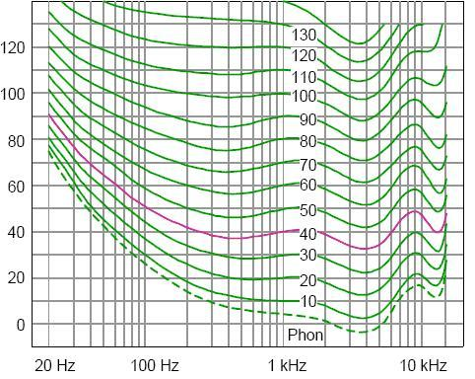

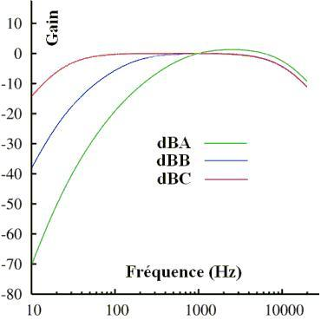
- Pondération A dB(A) : pour des niveaux de 25 à 55 dB
- Pondération B dB(B) : pour des niveaux de 55 à 85 dB
- Pondération C dB(C) : pour des niveaux supérieurs à 85 dB

 stephane.alfaro@lisa.ipsl.fr

